XXI Biatlón Ciudad de Gijón

Prueba del Circuito Asturiano biatlon 20178

Jueves 2 de agosto de 2018 a las 19:00 horas

ORGANIZA: CLUB PENTATLON GIJON

PATROCINA: Federación de Pentatlón moderno

COLABORAN: PDM

PREMIOS: primeros clasificados
INSCRIPCIONES: Por correo electrónico pentatlonmoderno@hotmail.com ciudaddegijon@telecable.es Por teléfono al número 670 631 176 (No federados 10€)
HORARIOS: Tanto para categoría masculina como femenina

Hora Prueba Distancias
19:00 | Senior-cadete-juvenil-junior-master-popular | 1.500-500-1.500
19:30 h | Prebenjamin-Benjamin  alevin-infantil | 500-100-500  500-200-500
19:45 h | Mixto | 2 x 750-250-750

RECORRIDOS
Vuelta carrer
En azul el tramo de carrera por la Playa de Poniente
En rojo el tramo de natación
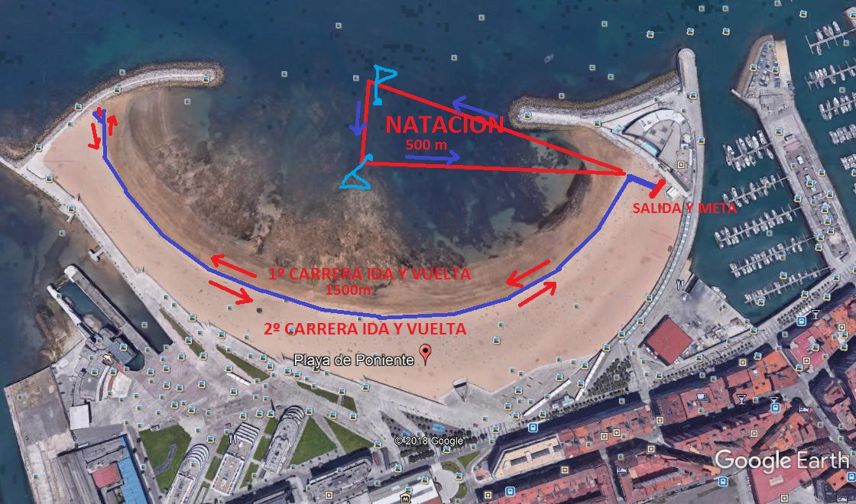
CONTROL
Salida y meta

